

**TUBERCULOSIS**

Profesor Roberto R Larrea Fabra

MsCM Enfermedades Infecciosas

Profesor Auxiliar Medicina Interna

**Parte II**



TB EP ADENITIS TB

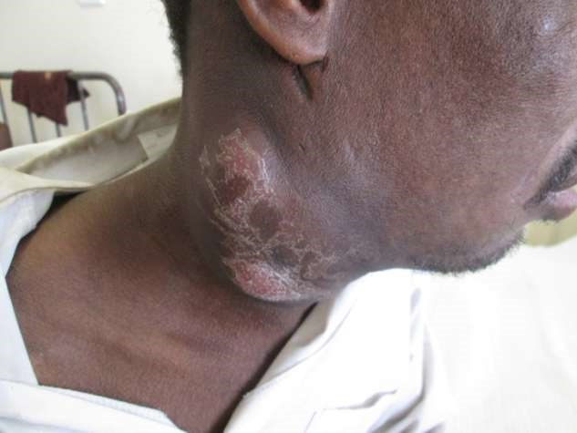

TB EP TB ESPINAL

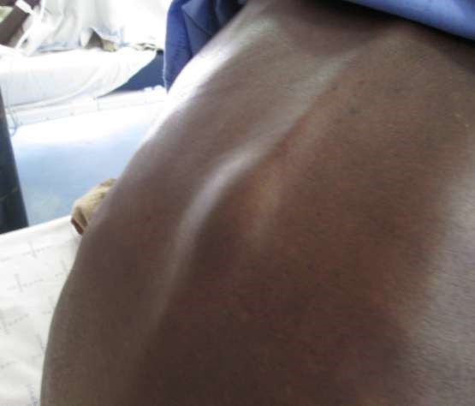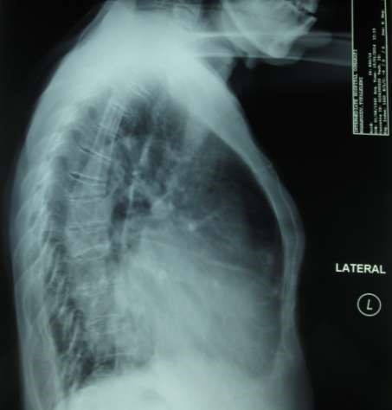

TB EP TB ESPINAL



TB

FORMAS CLINICO RADIOLOGICAS

TB EXTRAPULMONAR ESPINAL

**OSHAKATI HOSPITAL DR ROBERTO R LARREA FABRA**

**2013**

**-**

**2014**

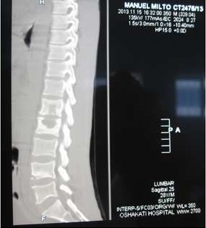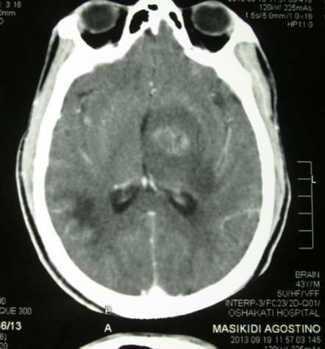

**OSHAKATI HOSPITAL DR ROBERTO R LARREA FABRA**

**2013**

**-**

**2014**



TUBERCULOSIS

EXTRAPULMONAR

TUBERCULOMA CEREBRAL



**OSHAKATI HOSPITAL DR ROBERTO R LARREA FABRA**

**2013**

**-**

**2014**



TUBERCULOSIS

EXTRAPULMONAR

PERICARDITIS

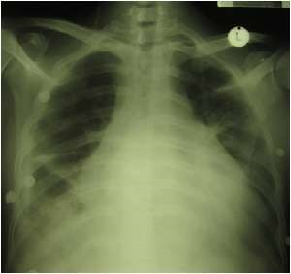

**TUBERCULOSIS**

**VIH / SIDA**

**NIVEL**

**DE INMUNODEPRESION**

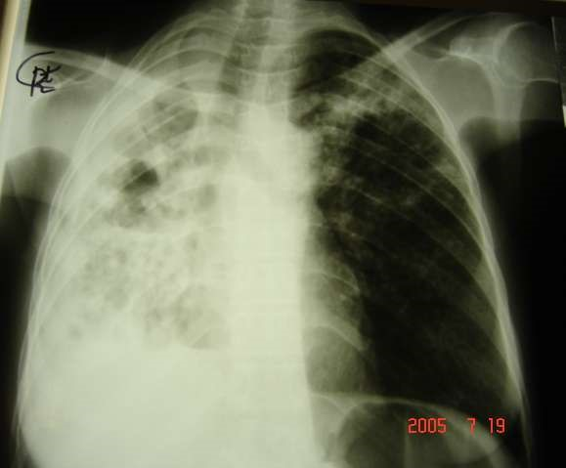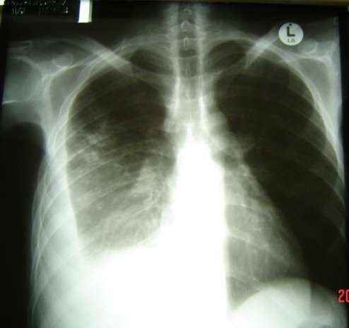

**VIH POSITIVO ESTADIO 2**

**N**

**-**

**2878**

**VIH ESTADIO 3 ( SIDA)**

**E**

**-**

**371**



**CASOS PERSONALES**

DIFERENCIAS CLINICAS RADIOLOGICAS Y BACTERIOLOGICAS

**“ WELLNESS CLINIC “**

**RUSTENBURG**

**2004**

**-**

**2005**

**Dr Roberto Larrea Fabra**



**ESPUTO / ORINA /LIQUIDO PLEURAL**



**BAAR EN LAVADO GASTRICO**



**BIOPSIA**



•

**COLORACION**

**Ziehl**

**Neelsen**

•

**CULTIVO Lowenstein**

**–**

**Jensen**



DIAGNOSTICO

**PATRON DE ORO**

**AISLAMIENTO BAAR BK +**



TEST TUBERCULINA

MANTOUX PPD RT

-

23



**NEGATIVO 0**

**–**

**4**

**mm**



**POSITIVO 5**

**–**

**10**

**mm**



**HIPERERGICO > 10**

**mm**

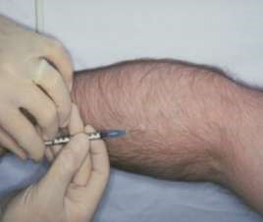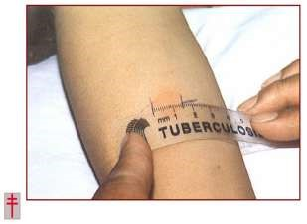

TB

OTROS METODOS DIAGNOSTICOS



**DETECCION DE ACIDOS MICOLICOS**



▪

LCR

**LIQUIDO PLEURAL**

**LIQUIDO PERICARDICO**

**LIQUIDO ASCITICO**



**QUIMICOS**



**MOLECULARES**



**MODS (MICROSCOPIC**

**OBSERVATION DRUG**

**SUSCEPTIBILITY)**

**TLA (THIN LAYER AGAR)**

**Xpert MTB / RIF PCR**



**TESTS RAPIDOS**



CULTIVO DE LOWENSTEIN JENSEN

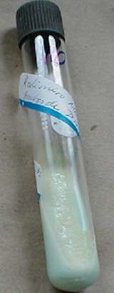

DIAGNOSTICO DIFERENCIAL

**NEUMONIA /**

**BRONCONEUMONIA**

**NEUMONITIS INTERSTICIAL**

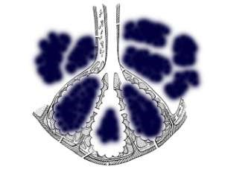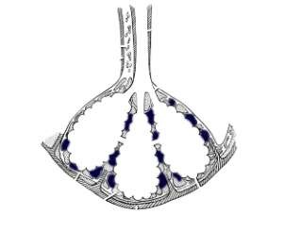

**Lesión intersticial**

**nodulillar.**

**Lesi**

**ón**

**alveolar.**



DIAGNOSTICO DIFERENCIAL

**Lesi**

**ón**

**alveolar.**

**Lesión intersticial nodulillar.**

**NEUMONIA**

**NEUMONITIS INTERSTICIAL**

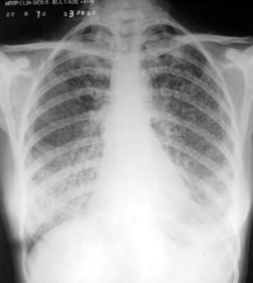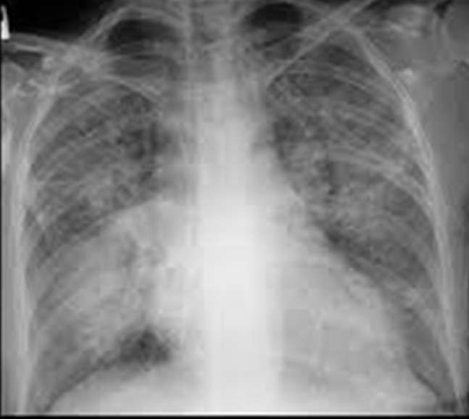

**DIAGNOSTICO DIFERENCIAL**

**BRONCONEUMONIA / NEUMONIA**

**CONSOLIDACION**

**ALVEOLAR**

**INFLAMACION BRONQUIAL**

**DISTAL Y PULMONAR**

**NEUMONIA**

**ADQUIRIDA**

**COMUNIDAD**

**(**

**)**

**NAC**

**S. PNEUMONIAE**

**M, PNEUMONIAE**

**C. PNEUMONIAE**

**H. INFLUENZAE**

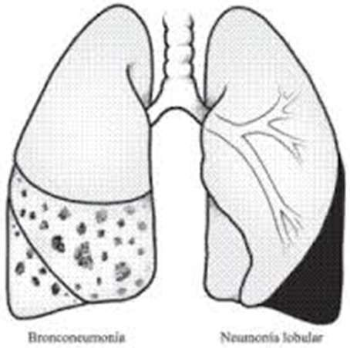

**METODO CLINICO**

**SEMIOLOGIA**

•

**MIRADA BRILLANTE, ALGO**

**ANSIOSA POR LA DISNEA**

•

**ENROJECIMIENTO DE UNA**

**DE LAS MEJILLAS**

•

**ALETEO NASAL**

•

**HERPES EN LA COMISURA**

**LABIAL**

**FACIES NEUMONICA**

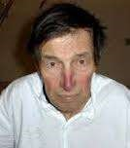

**DIAGNOSTICO DIFERENCIAL**

**RADIOLOGIA**

**NEUMONIA**

**NEUMONIA**

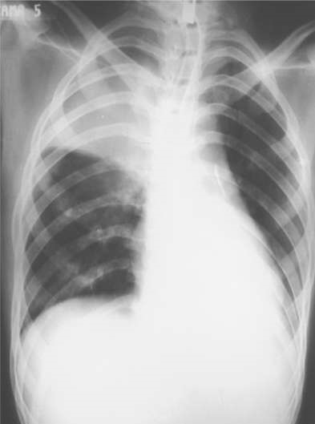

•

**Opacidad homogénea, bien**

**delimitada que respeta las**

**cisuras.**

•

**No se altera el mediastino, ni**

**los espacios intercostales.**

•

**Puede asociarse con derrame**

**pleural.**

**SISTEMATIZACION**



**DIAGNOSTICO DIFERENCIAL**

**RADIOLOGIA**

**BRONCONEUMONIA**

**BRONCONEUMONIA**

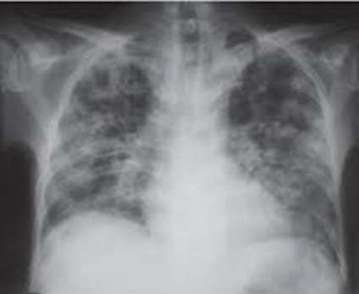

**1.**

**-**

**Moteado:**

•

**Extenso y diseminado.**

•

**Bilateral.**

•

**No respeta las cisuras.**

**2.**

**-**

**No se altera el mediastino, ni**

**los espacios intercostales.**

**3.**

**-**

**Más frecuente que las**

**neumonías.**

**4.**

**-**

**Puede asociarse a derrame**

**pleural.**



▪

**Rifampicina:**

**(**

**10**

**mg/kg**

**)**

**mg**

**600**

▪

**Isoniazida:**

**(**

**mg/kg )**

**5**

**mg**

**300**

▪

**Pirazinamida:**

**(**

**15**

**-**

**30**

**mg/kg)**

**gr**

**2**

▪

**Etambutol**

**(**

**:**

**20**

**mg/kg)**

**mg**

**1200**

**DOSIS**

**60**



**TB**

**TRATAMIENTO**



**FASE**

**INICIAL**

**(**

**2**

**MESES**

**)**

**DOSIS DIARIA**



**DOTS**

**CATEGORIA I**



▪

**Rifampicina:**

**(**

**)**

**mg/kg**

**10**

**mg**

**600**

▪

**Isoniazida:**

**(1**

**5**

**mg/kg )**

**mg**

**750**

**DOSIS**

**40**



**TB**

**TRATAMIENTO**



**F**

**ASE DE CONTINUACION (**

**4**

**MESES**

**)**

**DOSIS 2 VECES X**

**SEMANA**



**CATEGORIA**

**I**



**OMS**



**TB**

**MDR**

**TUBERCULOSIS**

**MULTI**

**-**

**DROGA**

**-**

**RESISTENTE**



**5**

**%**

**MEDIO MILLON**

**(**

**)**

**NUEVOS CASOS ANUALES**

**BACILO RESISTENTE A RIFAMPICINA E ISONIACIDA**



**FLUOROQUINOLONAS**

**+**

**AGENTE INYECTABLE**

**(**

**CAPREOMICINA**

**–**

**AMIKACINA**

**-**

**KANAMICINA)**



**OMS**



**XDR**

**EXTENSE DRUG RESISTANT**

**TUBERCULOSIS**



**RESISTENCIA DEL BACILO A**

**RIFAMPICIN**

**, ISONIACIDA**

**+**

**A CUALQUIER QUINOLONA + AL MENOS A UN**

**AGENTE INYECTABLE (CAPREOMICINA, AMIKACINA,**

**KANAMICINA)**



**TRATAMIENTO CON**

**5**

**O MAS DE OTRAS DROGAS DE**

**SEGUNDA LINEA EN**

**DOTS**

**ETIONAMIDA**

**/ PAS /**

**CICLOSERINA**

**/ RIFABUTIN /**

**CLOFAZIMINE/ ETC**



PREGUNTAS DE COMPROBACION

**1**

**-**

**CITE 3 FORMAS RADIOLOGICAS DE LA**

**TUBERCULOSIS PULMONAR**

**2**

**-**

**DIGA CUAL ES EL ELEMENTO MAS**

**IMPORTANTE PARA EL DIAGNOSTICO DE**

**LA TUBERCULOSIS**

**3**

**-**

**MENCIONE LAS DROGAS QUE SE**

**UTILIZAN EN EL TRATAMIENTO DE ESTA**

**ENFERMEDAD**